Юхин Д.П.¹, Киселева Н.С.²
¹ФГБОУ ВО «Башкирский государственный аграрный университет», г. Уфа
²ООО «Экспонента», г. Тамбов
¹dpyukhin@mail.ru, ²mail@expo1c.ru

От изолированных данных к цифровой экосистеме: опыт построения единого информационного пространства в Башкирском государственном аграрном университете с использованием «1С:Университет ПРОФ» и «1С:Шина»

Yukhin D.P., Kiseleva N.S.
Bashkir State Agrarian University, Ufa
LLC Exponenta, Tambov
From isolated data to a digital ecosystem: experience of building a unified information space at Bashkir State Agrarian University using 1C:University PROF and 1C:Bus
Аннотация
В статье представлен опыт Башкирского государственного аграрного университета по созданию интегрированной системы на основе платформы «1С:Предприятие». Рассматриваются предпосылки перехода от разрозненных систем к единой цифровой экосистеме, ключевые этапы внедрения интеграционной шины данных «1С:Шина» и адаптации системы «1С:Университет ПРОФ». Описаны реализованные механизмы обмена данными между системами учёта контингента, бухгалтерии, кадров и стипендиального обеспечения, а также интеграции с внешними ресурсами (сайт университета). Особое внимание уделяется результатам проекта: снижению трудозатрат на поддержку обменов, обеспечению актуальности данных в реальном времени, созданию основы для аналитики и масштабирования системы. Приводятся планы дальнейшего развития экосистемы в рамках цифровой трансформации университета.
Abstract

The article presents the experience of the Bashkir State Agrarian University in creating an integrated information environment based on the 1C:Enterprise platform. The author discusses the preconditions for transitioning from disparate systems to a unified digital ecosystem, the key stages of implementing the 1C:Bus integration data bus, and the adaptation of the 1C:University PROF system. The article describes the implemented mechanisms for data exchange between the systems for managing student records, accounting, personnel, and scholarship support, as well as integration with external resources (such as the university website). Special attention is paid to the results of the project: reducing the labor costs for supporting exchanges, ensuring the relevance of data in real time, and creating a foundation for analytics and system scaling. Plans for further development of the ecosystem are presented as part of the university's digital transformation.
Ключевые слова: цифровой, экосистема, информационный, пространство, интеграционный, шина, данные, «1С:Университет ПРОФ», «1С:Шина», автоматизация, обмен, единый, точка входа, синхронизация
Keywords: digital ecosystem, information space, data integration bus, 1C:University PROF, 1C:Bus, data exchange automation, single entry point, data synchronization

Современный университет представляет собой сложный организм, деятельность которого обеспечивается множеством информационных систем: учёт контингента («1С:Университет»), бухгалтерский учёт («1С:БГУ»), расчёт заработной платы и стипендий («1С:ЗКГУ»), кадровый учёт, официальный сайт, личные кабинеты. Долгое время в Башкирском государственном аграрном университете (БашГАУ), как и во многих вузах, обмен данными между этими системами осуществлялся через набор разрозненных, зачастую ручных или полуавтоматических механизмов (com, планы обмена, HTTP-сервисы).
Это порождало ряд критических проблем: дублирование и рассинхронизация данных (особенно нормативно-справочной информации), высокие трудозатраты на поддержку, отсутствие единого стандарта обмена, сложность подключения новых систем и отсутствие оперативного мониторинга потоков данных. Пользователям приходилось вносить информацию одновременно во множество систем, терялись оперативность и достоверность получения данных.
Целью реализованного проекта стал переход от «лоскутной» автоматизации к целостной цифровой экосистеме. В качестве технологического ядра для интеграций была выбрана интеграционная шина предприятия «1С:Шина», а центральной системой управления образовательным процессом — «1С:Университет ПРОФ». Выбор был обусловлен доминирующим положением продуктов 1С в ИТ-ландшафте университета и наличием готового отраслевого решения для интеграции («Экспонента.Интеграция с «1С:Шина». Расширение для «1С:Университет ПРОФ»).
Внедрение проходило в несколько этапов:
- Инфраструктурный: развёртывание «1С:Шина» и подключение к ней ключевых информационных систем.
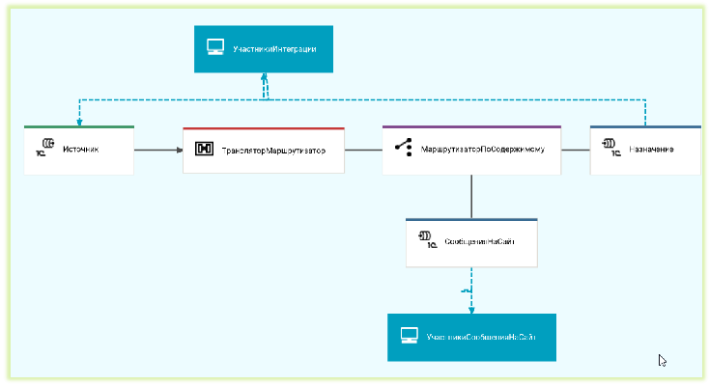
Рис. 1. Интеграционная схема обмена в «1С:Шина»
2. Интеграционный: разработка и настройка основных потоков данных:
- «1С:Университет ПРОФ» → «1С:ЗКГУ (Стипендия)»: автоматическая передача актуальных персональных данных обучающихся, приказов о назначении стипендий и движении контингента.
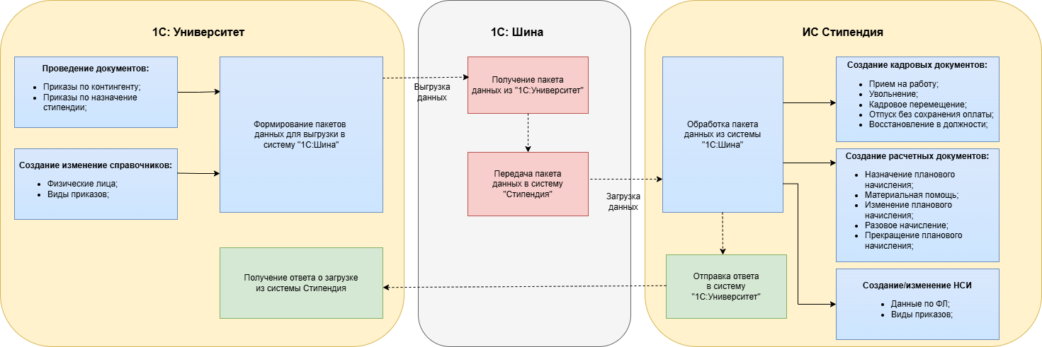
Рис. 2. Схема обмена «1С:Университет» — «Стипендия»
- «1С:Университет ПРОФ» ↔ «1С:БГУ»: двусторонний обмен данными по договорам на платное обучение, приказам о зачислении и движении коммерческих студентов, информации об оплатах.

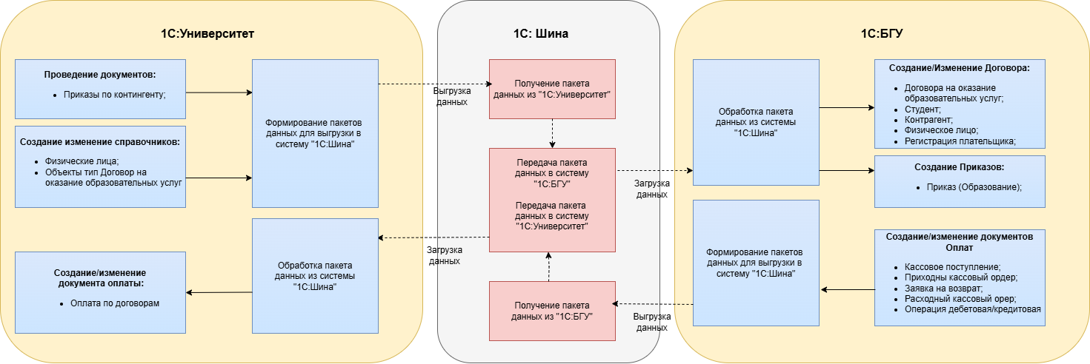
Рис. 3. Схема обмена «1С:Университет» — «1С:БГУ»
- «1С:Университет ПРОФ» → Сайт вуза: автоматическое обновление раздела инфоблока «Профессорско-преподавательский состав».
- «1С:ЗКГУ» → Сайт вуза: выгрузка актуальных кадровых данных научно-педагогических работников.

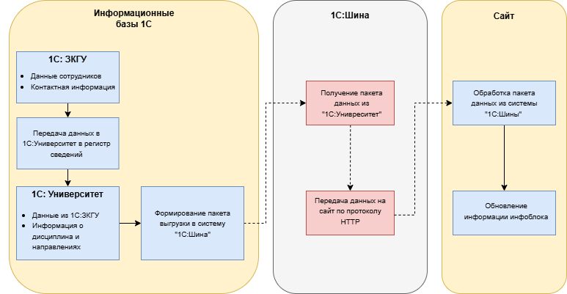

Рис. 3. Схема обмена «1С:Университет» — «1С:ЗКГУ» — Сайт вуза (раздел «ППС»)
- Функциональный:
- Стипендиальный блок: комплексная автоматизация процессов назначения всех видов стипендий и пособий в «1С:Университет ПРОФ» с последующей передачей данных в «1С:ЗКГУ (Стипендия)» через шину.
Ключевым направлением проекта стала комплексная автоматизация стипендиального обеспечения. В системе «1С:Университет ПРОФ» был доработан и внедрён блок «Финансы», позволяющий автоматически формировать приказы на назначение, изменение и прекращение выплат по широкому спектру видов финансовой поддержки обучающихся:
- Государственная академическая стипендия — с расчётом на основе результатов промежуточной аттестации («отлично», «хорошо и отлично»), с учётом курса, формы обучения и бюджетной основы.
- Государственная социальная стипендия — с привязкой к утверждённым льготным категориям обучающихся (дети-сироты, инвалиды, ветераны боевых действий и др.) и срокам действия документов-оснований.
- Повышенная государственная академическая стипендия — с учётом лимитов (не более 10% от получателей академической стипендии), баллов за достижения и дифференциацией по курсам.
- Стипендия в повышенном размере для нуждающихся студентов 1–2 курсов — с расчётом от величины прожиточного минимума.
- Материальная помощь и материальное стимулирование — на основании протоколов с указанием категорий и количества базовых размеров.
- И другие виды стипендий.
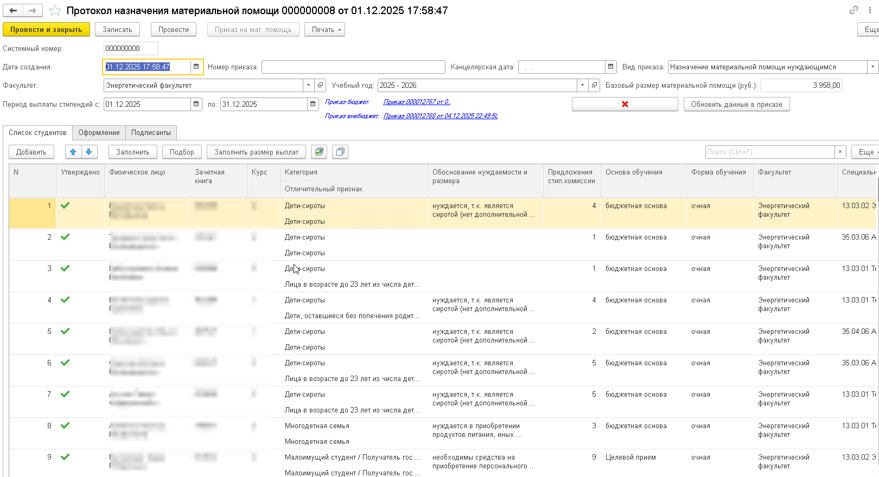
Рис. 4. Протокол на материальную помощь

- Разработка подсистемы «Уведомлений» для обучающихся в «1С:БГУ»: контактная информация по обучающимся обновляется по данным «1С:Университет ПРОФ». Из системы «1С:БГУ» формируются уведомления и квитанции о задолженности и отправляются на почту. Дополнительные соглашения на индексацию для своевременного получения обучающимися также направляются на контактную почту заказчика.
Ключевым результатом проекта стала ликвидация изолированности данных. Информация о физическом лице (студенте, сотруднике), изменённая в одной системе, в режиме, близком к реальному времени, становится доступна во всех связанных системах. Документы-приказы из «1С:Университет ПРОФ» практически сразу появляются в дочерних системах. Это исключает ошибки, связанные с ручным вводом, и обеспечивает согласованность данных при формировании договоров, финансовых документов и кадровых приказов.
Автоматизация стипендиального блока привела к кардинальному сокращению ручного труда, времени на подготовку приказов (с дней до часов), повысила точность расчётов и обеспечила своевременность выплат.
Таким образом, реализованный проект позволил БашГАУ создать устойчивый фундамент для цифровой трансформации. На базе работающей шины данных и модернизированного «1С:Университет ПРОФ» университет планирует дальнейшее развитие: внедрение «1С:Колледж ПРОФ» для СПО, интеграцию с другими информационными системами вуза, а также развёртывание аналитических дашбордов на основе «1С:Аналитика» для поддержки управленческих решений в рамках программы «Приоритет-2030».
Опыт БашГАУ подтверждает, что использование связки «1С:Университет ПРОФ» и «1С:Шина» является эффективным и масштабируемым решением для построения современной, гибкой и надёжной цифровой экосистемы высшего учебного заведения.

Литература
- Описание программного продукта «1С:Шина». — URL: https://v8.1c.ru/static/1s-shina/, дата посещения: 12.12.2025.
- «1С:Университет ПРОФ». — URL: https://solutions.1c.ru/catalog/university-prof, дата посещения: 12.12.2025.
- Платформа «1С:Предприятие 8». — URL:https://v8.1c.ru/platforma/integraciya/, дата посещения: 12.12.2025.

